点击文章左上角头像处红色“订阅”可以免费订阅

如何看待协和医院、中日友好医院董小姐、肖主任事件？
近日，在中日友好医院工作、协和医院4+4培养出来的董小姐，与中日友好医院的肖主任事件蹿红网络，从一个“桃色”事件开始，迅速转向对特权的挖掘。
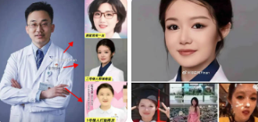
本篇不做任何主观评论，只是请读者朋友们反复品味、反复思考。
1、苏修当年的状况
《人民日报》1976年7月8日第五版《苏修把科学技术主要力量用于扩军备战 打着“科学组织劳动”旗号，残酷压榨本国劳动人民》：
【正是因为一旦获得学位，就可身价倍增，名利双收，所以在苏联，有些人为了追求学位，竟不惜采取各种卑劣的手段。据苏联报刊透露，苏联出现了“生产假学者和冒牌科学博士的‘工厂’”。一小撮学阀凭借手中职权，采取弄虚作假等手段把剽窃来的论文交给用金钱换取学位的人，让他们在自己主管的学位答辩委员会上通过。据报道，这种通过营私舞弊、剽窃抄袭等手段获得学位的人目前占苏联博士、副博士总人数的百分之十。
苏修还公开鼓吹以共青团名义组织“科学生产公司”，主张青年在业余时间招揽科研合同，捞取外快，以此腐蚀青年，培植为官僚垄断资产阶级内外政策效劳的新学阀。
事实充分表明，今天苏联的科学技术完全是为一小撮官僚垄断资产阶级及其社会帝国主义政策服务的，而给苏联劳动人民带来的只是更加残酷的压迫、剥削、贫困和灾难。勃列日涅夫之流所说的“人和社会的利益”，其实就是苏修统治集团和社会帝国主义的利益，而绝不是苏联广大劳动人民的利益。】
1968年7月20日人民日报 第6版《苏修叛徒集团作贼心虚竭力掩盖阶级分化的现实 苏联人民怒斥苏修叛徒是一伙阶级敌人 今日的苏联，阶级矛盾日益尖锐化，特权阶层对广大人民实行残酷剥削和压迫》：
【苏修叛徒在世界上第一个社会主义国家全面复辟资本主义的罪恶行径，受到苏联和全世界革命人民越来越强烈的谴责。勃列日涅夫、柯西金集团作贼心虚，极力进行诡辩。近来他们喋喋不休地叫嚷什么苏联社会里“没有敌对的阶级”，“没有特权阶层”，“人们的根本切身利益是吻合的”，“政治和思想是一致的”等等。
但是，谎言不能代替事实。苏修叛徒不管怎样声嘶力竭地诡辩，丝毫掩盖不了他们彻底背叛社会主义事业的滔天罪行。
铁的事实是，苏联现在不仅存在着敌对阶级，而且阶级分化和阶级矛盾日益尖锐，不仅存在着资产阶级特权阶层，而且这个以苏修领导集团为代表的特权阶层对苏联广大人民实行着残暴的统治、压迫和剥削。苏联人民同一小撮特权阶层的切身利益和政治思想不仅根本没有什么“吻合”和“一致”，而且完全是背道而驰的，他们之间的关系是不可调和的、对抗的、你死我活的阶级斗争。
在今天的苏联，只占全国人口百分之几的资产阶级特权阶层操纵着党政大权，对百分之九十以上的广大人民群众实行残暴的资产阶级专政。他们在全国范围内不断进行清洗，把他们不信任的人打下去，把大批资产阶级人物、修正主义分子塞进各级党政机构、经济和文化部门，极力强化特权阶层的统治。他们严密地控制着军队，把修正主义路线定为苏联军队的“行动指南”，并调动军队血腥镇压起来反对修正主义统治的革命群众，镇压罢工工人。他们本来已有庞大的公安部队和警察，但慑于人民的日益觉醒和不断反抗，又成立了什么“联盟—共和国社会治安部”，在苏联各大城市专门增设了摩托化民警部队巡逻放哨，在全国各地密布便衣特务，设立大批法西斯式的集中营，加紧对革命群众进行迫害。现在，在苏联，广大的工人、农民和革命知识分子，被剥夺了一切政治权利。
在今天的苏联，一小撮资产阶级特权阶层分子利用他们的权势和对生产资料的支配地位，用资本主义的利润法则和自由竞争代替了社会主义的计划经济和按劳分配原则，对劳动人民实行残酷的剥削和奴役。现在，苏联社会上阶级分化日益加剧，贫富悬殊的鸿沟越来越深。特权阶层分子的收入比一般工人和农民高几十倍甚至上百倍，他们并利用特权地位敲诈勒索，贪污盗窃，投机倒把，营私舞弊，任所欲为。他们侵吞苏联人民的劳动果实，过着穷奢极欲、花天酒地、荒淫无耻的资产阶级生活。而广大的工农群众则沦为被雇佣的奴隶，不仅在政治上没有发言权，连工作和生活也处于毫无保障的地位。资本主义的瘟疫：压迫、剥削、失业和贫困，又重新笼罩着苏联劳动人民。
在今天的苏联，资产阶级学阀和修正主义文人控制了所有的文化机关，牛鬼蛇神纷纷出笼，大肆宣扬反动的修正主义思想、腐朽的资产阶级生活方式和丑恶的“西方文化”。资产阶级的意识形态统治了整个的思想文化领域，一片乌烟瘴气。十月革命滋养起来的社会主义文化和共产主义道德风尚，遭到严重摧残。今天，苏联的工人、农民和革命知识分子，根本没有什么言论和出版自由。
亲身经受着勃列日涅夫、柯西金集团残暴统治和压迫的苏联人民，对苏联今天的现实是非常清楚的。许多苏联劳动人民指出，苏修集团是“资产阶级的代理人”、“资产阶级的市侩”和“人民的敌人”。莫斯科一位老工人愤怒地说，“我们现在的‘领导人’同十月革命前的资本家和地主一样。”一位青年说，“今天，苏联人民好象生活在沙皇时期”。乌克兰的一位老矿工在谴责苏修统治集团时说，“他们同我们工人不是一个阶级的人，他们根本不管工人们的疾苦。”伊尔库次克一位工人说，“勃列日涅夫、柯西金集团背叛了马克思列宁主义，背叛了列宁的道路，把苏联拉上了资本主义的道路。”乌兹别克一位工人指出，目前苏联的工厂已经“不是社会主义的，而是资本主义的企业”。莫斯科的一位青年技工指出，今天在苏联“富的更富，穷的更穷”。顿涅茨克一位青年矿工说，苏修集团“那些领导人生活好了，却不管工人死活”。伊尔库次克一位联合收割机手说，苏修集团“同人民走的是两条道路，人民往前走，他们拉着后退，人民要革命，他们不准革命。”】
1967年9月17日人民日报 第5版《苏修在教育方面全力推行修正主义路线 培养修正主义接班人 为苏修反动统治服务》：
【在苏联的教育中，明显地存在着贫富悬殊，存在着极端的不平等。一方面是资产阶级特权阶层的子弟享受着种种优越条件，为所欲为，飞黄腾达，一方面是工农劳动人民的子弟遭受排挤和打击。在苏联的教育界学术界，学阀垄断知识，飞扬跋扈，割据纷争。所有这一切，都是人剥削人的资本主义制度在文化教育领域的反映。
苏修领导集团在复辟资本主义和毒害苏联青年一代方面犯下的滔天罪行，必将受到苏联人民的清算。】
苏修当年到底是否存在这种情况？最后的结局如何？请读者朋友们自己思考。
当今世界，还有类似苏修这样的国家吗？
请读者朋友们自己思考。
2、人民日报的一篇报道
1975年6月7日人民日报 第2版《对“世卿世禄”的批判——读柳宗元的〈六逆论〉》：
【卫国的大夫石碏，把这种新生事物必然代替旧事物的历史趋势，荒谬地总结为“六逆”（“贱妨贵”、“少陵（凌）长”、“远间亲”、“新间旧”、“小加大”、“淫破义”）。他认为如果由贱的妨碍贵的、少的欺侮长的、远的代替亲的、新的代替旧的等等，就是错误，就是“逆”。一句话，他要让具有“世卿世禄”特权的奴隶主贵族永远骑在其它阶级的头上。《六逆论》就是批判这种反动谬论的。
柳宗元所处的历史时期，唐代藩镇割据和宦官专权的政治危机十分严重。享有世袭特权的藩镇，大都出身于世家豪族，把持着一个地区的政治、经济、军事大权，形成使中央的统一号令失灵的独立王国；
......柳宗元是革新派的一个重要代表。以韩愈等人为代表的保守派则顽固地反对革新，力图保持世家豪族的特权地位。两派之间进行了一场激烈的斗争。在这场斗争中，革新派采取了法家路线，保守派采取了儒家路线。在用人路线上，革新派极力反对当时森严的门阀观念，主张命官以“才”；保守派则竭力维护世家豪族的世袭特权，主张命官以“姓”，反对社会地位比较低的阶层干预政治。】
从这篇报道中，你对“保守派则顽固地反对革新，力图保持世家豪族的特权地位。......保守派则竭力维护世家豪族的世袭特权，主张命官以‘姓’”是如何理解的？现实生活中存在吗？
请读者朋友们自己思考。
3、毛主席的理论与实践
中央文革小组成员、著名的“王、关、戚”之一的王力，在其晚年回忆录中记述“使毛泽东经常睡不着觉的一个问题”：
毛泽东早就发现了，从......到基层党支部，很多都是独立王国。你不摸他，一点事都没有，还照常是模范，照常当劳动英雄，照常是......代表，只要你去摸一下，几乎都有问题。很多是公、侯、伯、子、男的封建统治，使党脱离群众，究竟怎么办？这是使毛泽东经常睡不着觉的问题，必须要解决的问题。好多红旗单位，一摸几乎都有问题，土皇帝很多，他们都有天然的经济特权，超经济的政治特权。土皇帝的一句话就是法，他一句话就能捉人，反对他就是反党、反社会主义、反革命，这样下去党就要被人民打倒了。毛泽东多次说：这到底该怎么办？整党，不行；教育，不行；整风，不行；三反五反，人也杀了，大老虎也枪毙了，也撤了职，什么办法都用了，还是不行。于是才搞“四清”，大动干戈，还是不行。我什么办法都用了，最后没有办法了，就来一个自下而上的运动，把党放在一边，让群众来揭露党的黑暗面，因此就发动了文化大革命，搞了这样一个大的尝试。
使毛主席经常睡不着觉的问题：“从......到基层党支部，很多都是独立王国。你不摸他，一点事都没有，还照常是模范，照常当劳动英雄，照常是......代表，只要你去摸一下，几乎都有问题。很多是公、侯、伯、子、男的封建统治”，是否真的存在？
请读者朋友们自己思考。
毛主席所发现的“好多红旗单位，一摸几乎都有问题，土皇帝很多，他们都有天然的经济特权，超经济的政治特权。土皇帝的一句话就是法，他一句话就能捉人”，是否存在？
请读者朋友们自己思考。
毛主席的思考与实践到底是否多余多虑？请读者朋友们自己思考。
毛主席的实践，用了多种方法，“整党，不行；教育，不行；整风，不行；三反五反，人也杀了，大老虎也枪毙了，也撤了职，什么办法都用了，还是不行。于是才搞“四清”，大动干戈，还是不行。”这些方法，都是自上而下，毛主席根据实践得出了行不通的结论。被实践一再证明“还是不行”的自上而下，经过时空转换，能行得通吗？
请读者朋友们自己思考。
毛主席的亲侄子、毛泽民烈士的亲儿子——毛远新同志，回忆毛主席与他的谈话：
主席说：民主革命任务完成后，还要不要进行社会主义革命？从合作化开始，党内就有人反对。他们的思想仍旧停留在民主革命阶段，以为夺取了政权，完成了土改，党的革命任务就完成了，只剩下搞建设发展生产力了，不赞成搞社会主义革命。党内的路线分歧就是从合作化开始的。
民主革命的胜利，不过是我们党替代国民党，领导完成了反帝反封建的革命任务，实现了我们党的初级纲领，没什么了不得的。而土地改革，不过是由少数地主占有大块土地的私有制，变成了多数农民分别占有小块土地的私有制。历史的经验，用不了多久，土地等生产资料的私有制必然会导致两极分化，产生新的剥削阶级，广大工农劳动群众又会变成被少数人剥削压迫的对象。率先完成土改任务的山西、东北等老根据地，已经向中央报告出现了这类问题。为了大多数劳动人民的根本利益，只有改造生产资料的私有制，消灭阶级压迫和剥削，也就是说，只有走社会主义道路，将来实现共产主义，才是我们党从建党那天起就立下的奋斗目标。
主席说：早在二十年代，蒋委员长就说过，社会主义那套马克思主义的东西不适合中国的国情，发动了对共产党人的大屠杀。如果完成民主革命任务后，不再搞社会主义革命了，那国共两党争斗了几十年，牺牲了那么多烈士，也不过和历史上改朝换代一样，只是换一拨人当权，换汤不换药，最后还是少数人剥削压迫大多数人。那样的话，还是蒋委员长说对了，也屠杀对了，而中国共产党从诞生那天起就是完全错误的。
国共两党的分歧，并不在于要不要发展生产力。任何阶级的政党上台，都是要发展生产力的。两党的根本分歧就在于分别代表了不同阶级的利益，是为中国大多数劳动人民谋利益，还是为少数有钱有势的人谋利益。要为大多数人谋利益，就只有走社会主义道路，进行社会主义革命。在民主革命任务完成后，还要不要继续革命，是国共两党斗争的继续。
主席说：社会主义革命的任务远比民主革命任务更加艰巨更加困难，它不仅要改造生产资料的所有制，还要进行上层建筑和意识形态领域的革命，要触动几千年来人们头脑中的私有观念。真正的共产党人，特别是党的干部，包括你也包括我，要带头和自己头脑中的私有观念作斗争，从而带动和教育广大人民群众不断改造思想，逐步与私有观念进行决裂。同时，要批判党内一小部分人，只讲发展生产力，却在维护少数人，特别是党内当权派小集团和个人的利益，反对继续革命的修正主义路线。社会主义革命，就是要斗私批修。
社会主义革命，我们党也不过仅仅完成了所有制的改造，而在整个上层建筑，包括文化、教育等意识形态各领域，无产阶级和资产阶级两个阶级，社会主义和资本主义两条道路的斗争，谁胜谁负的问题还没有根本解决。反映到党内，就是要不要进行社会主义革命的两条不同路线的斗争。如果共产党不继续革命，所有制改造取得的成果还会倒退回去，将出现新的地主资本家，党内将出现新的官僚买办资产阶级利益集团，中国将重新沦为帝国主义的附庸，广大劳动人民将从国家的主人，重新成为资本家和官僚买办资产阶级的剥削对象，成为有钱有势的少数人的雇佣奴隶。
毛主席所说的国共“两党的根本分歧就在于分别代表了不同阶级的利益，是为中国大多数劳动人民谋利益，还是为少数有钱有势的人谋利益。”与邓小平在《一靠理想二靠纪律才能团结起来》（一九八五年三月七日）所说的“社会主义的目的就是要全国人民共同富裕，不是两极分化。如果我们的政策导致两极分化，我们就失败了；如果产生了什么新的资产阶级，那我们就真是走了邪路了”是不是一个意思？
根据“世界财富与收入数据库”：
占中国人口1%的顶级富豪（蓝色）财富总和超过了占人口50%的劳动人民（橙色）的财富总和。
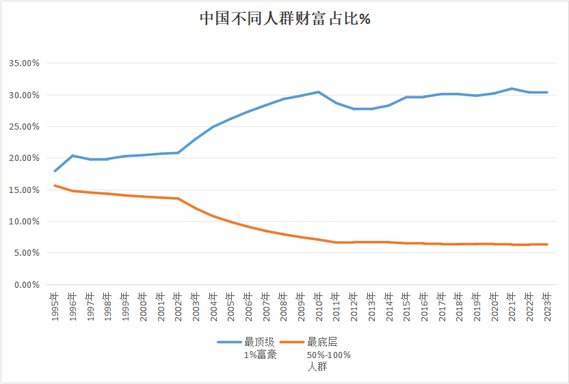
从2008年开始，占中国人口1%的最顶级富豪（蓝色）财富占比总和超过了占中国人口80%的劳动人民（橙色）所占有的财富总和。也就是说，1400万的中国顶级富豪的总财富超过了11.2亿中国劳动人民的财富总和。
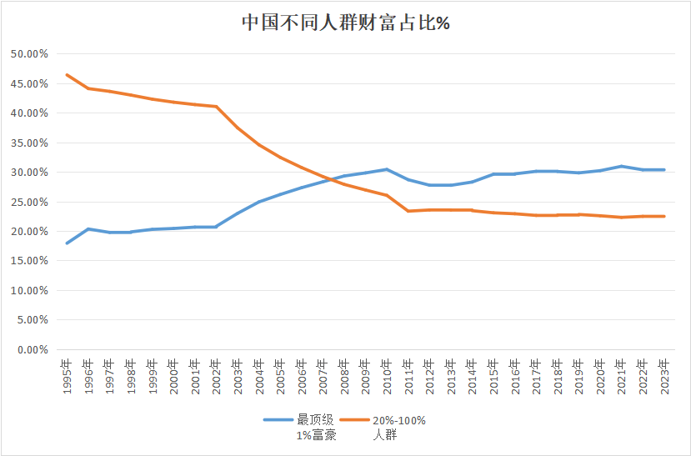
从2017年开始，占中国人口1%的最顶级富豪（蓝色）财富占比总和超过了占中国人口88%的劳动人民（橙色）所占有的财富总和。也就是说，1400万的中国顶级富豪的总财富超过了12.32亿中国普通劳动人民的财富总和。
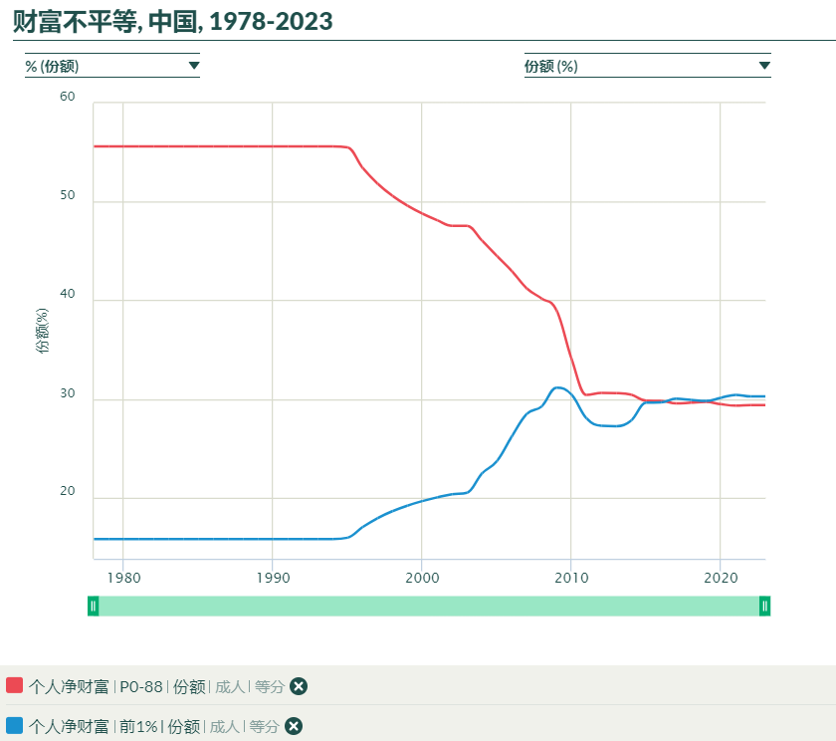
2010年开始，占中国人口12%的最底层劳动人民的财富为负数，资不抵债，也就是负翁。
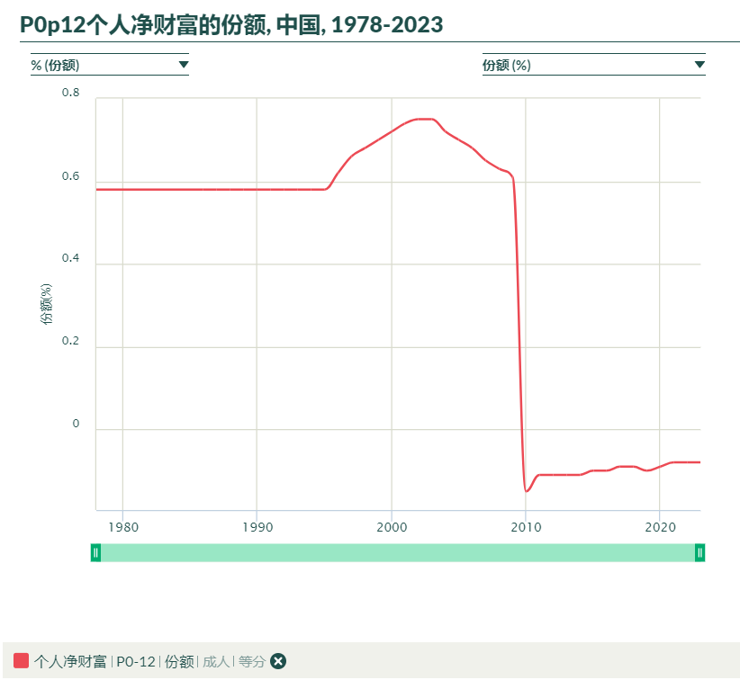
毛主席与毛远新谈话中所担忧的，是否出现？
请读者朋友们自己思考。
如何看待“世界财富与收入数据库”数据与邓小平在在《一靠理想二靠纪律才能团结起来》所说的那段话的关系？
请读者朋友们自己思考。
4、《关于建国以来党的若干历史问题的决议》
【(19)1966年5月至1976年10月的“文化大革命”，使党、国家和人民遭到建国以来最严重的挫折和损失。这场“文化大革命”是毛泽东同志发动和领导的。他的主要论点是：一大批资产阶级的代表人物、反革命的修正主义分子，已经混进党里、政府里、军队里和文化领域的各界里，相当大的一个多数的单位的领导权已经不在马克思主义者和人民群众手里。党内走资本主义道路的当权派在中央形成了一个资产阶级司令部，它有一条修正主义的政治路线和组织路线，在各省、市、自治区和中央各部门都有代理人。过去的各种斗争都不能解决问题，只有实行文化大革命，公开地、全面地、自下而上地发动广大群众来揭发上述的黑暗面，才能把被走资派篡夺的权力重新夺回来。这实质上是一个阶级推翻一个阶级的政治大革命，以后还要进行多次。这些论点主要地出现在作为“文化大革命”纲领性文件的《五一六通知》和党的“九大”的政治报告中，并曾被概括成为所谓“无产阶级专政下继续革命的理论”，从而使“无产阶级专政下继续革命”一语有了特定的含义。毛泽东同志发动“文化大革命”的这些“左”倾错误论点，明显地脱离了作为马克思列宁主义普遍原理和中国革命具体实践相结合的毛泽东思想的轨道，必须把它们同毛泽东思想完全区别开来。至于毛泽东同志所重用过的林彪、江青等人，他们组成两个阴谋夺取最高权力的反革命集团，利用毛泽东同志的错误，背着他进行了大量祸国殃民的罪恶活动，这完全是另外一种性质的问题。他们的反革命罪行已被充分揭露，所以本决议不多加论列。】
《关于建国以来党的若干历史问题的决议》全面否定了毛主席发动的文化大革命。
《决议》认为，毛主席的理论是错误的：
【他的主要论点是：一大批资产阶级的代表人物、反革命的修正主义分子，已经混进党里、政府里、军队里和文化领域的各界里，相当大的一个多数的单位的领导权已经不在马克思主义者和人民群众手里。党内走资本主义道路的当权派在中央形成了一个资产阶级司令部，它有一条修正主义的政治路线和组织路线，在各省、市、自治区和中央各部门都有代理人。过去的各种斗争都不能解决问题，只有实行文化大革命，公开地、全面地、自下而上地发动广大群众来揭发上述的黑暗面，才能把被走资派篡夺的权力重新夺回来。这实质上是一个阶级推翻一个阶级的政治大革命，以后还要进行多次。】
《决议》中提到“毛主席‘左’倾错误论点”，这些“‘左’倾错误论点”所指出的现象，在当年的现实中是否存在？在当下的现实中是否存在？是个别存在？还是大量存在？还是普遍存在？还是根本不存在？
请读者朋友们自己思考。
结合上一个问题，你是如何理解《决议》所说“毛主席‘左’倾错误论点，明显地脱离了作为马克思列宁主义普遍原理和中国革命具体实践相结合的毛泽东思想的轨道”的？
到底是哪些人“明显地脱离了作为马克思列宁主义普遍原理和中国革命具体实践相结合的毛泽东思想的轨道”的？
请读者朋友们自己思考。
（笔者之前写过一篇文章《到底如何正确认识文化大革命》，可以参考）
5、人民日报的又一篇报道
1968年5月19日人民日报第3版《把社会主义条件下无产阶级反对资产阶级和一切剥削阶级的政治大革命进行到底——陆海空三军驻京领导机关无产阶级革命派纪念《通知》发表两周年座谈文化大革命的伟大胜利》：
【伟大领袖毛主席在《通知》中教导我们：全党必须“高举无产阶级文化革命的大旗，彻底揭露那批反党反社会主义的所谓‘学术权威’的资产阶级反动立场，彻底批判学术界、教育界、新闻界、文艺界、出版界的资产阶级反动思想，夺取在这些文化领域中的领导权。而要做到这一点，必须同时批判混进党里、政府里、军队里和文化领域的各界里的资产阶级代表人物，清洗这些人，有些则要调动他们的职务。”“混进党里、政府里、军队里和各种文化界的资产阶级代表人物，是一批反革命的修正主义分子，一旦时机成熟，他们就会要夺取政权，由无产阶级专政变为资产阶级专政。
......大家认为，深入持久地开展革命的大批判，关键在于继续充分发动群众，打一场真正的“人民战争”。要把革命大批判和活学活用毛泽东思想紧密结合起来，把革命大批判和本单位的斗批改紧密结合起来，把批修和斗私紧密结合起来，充分调动广大群众的智慧和力量，对走资派和一切剥削阶级意识形态进行反复不断的围歼，“批在要害上，立在根本上”，才能做到“批一个，倒一个；斗一个，臭一个”，打好歼灭战，从思想上为无产阶级文化大革命的全面胜利扫清道路。】
这篇文章的观点正确还是错误？是极“左”？还是马列主义？
请读者朋友们自己思考。
文中所说的“打一场真正的“人民战争”......充分调动广大群众的智慧和力量，......‘批一个，倒一个；斗一个，臭一个’，打好歼灭战”是正确的还是错误的？是极“左”？还是马列主义？
请读者朋友们自己思考。
6、窑洞对
1945年7月4日下午，毛主席特地邀请黄炎培和冷遹到他的家里作客，他们整整谈了一个下午。
黄炎培问了关于周期律的问题，这就是著名的窑洞对：
【黄炎培：“延安充满勃勃生机，大出我的意料。我生60多年，耳闻的不说，所亲眼看到的，真所谓‘其兴也勃焉’，‘其亡也忽焉’。一人、一家、一团体、一地方，乃至一国，不少单位都没有能跳出这周期律的支配力。大凡初时聚精会神，没有一事不用心，没有一人不卖力，也许那时艰难困苦，只有从万死中觅取一生。因而无不显得生气勃勃，气象一新。既而环境渐渐好转了，精神也就渐渐放下了。有的因为历时长久，自然的惰性发作，由少数演为多数，到风气养成，虽有大力，无法扭转，并且无法补救。也有为了区域一步步扩大了，它的扩大，有的出于自然发展；有的为功业欲所驱使，强求发展，到干部人才渐见竭蹶、艰于应付的时候，环境倒越加复杂起来了，控制力不免趋于薄弱了。一部历史，‘政怠宦成’的也有，‘人亡政息’的也有，‘求荣取辱’的也有。总之，没有能跳出这周期律。国民党初起时，不也是一个万众瞩目、人心所归的革命政党么？中共诸君从过去到现在，我略略了解了，希望能够找出一条新路，来跳出这周期律的支配。”
毛主席：
“先生，我们已经找到了一条新路。我们能跳出这个周期律。这条新路，就是民主。只有让人民来监督政府，政府才不敢松懈；只有人人起来负责，才不会人亡政息。”】
如果不是重温黄炎培先生的话，还真的忘记了“国民党初起时，不也是一个万众瞩目、人心所归的革命政党么？”
黄炎培先生所说的“由少数演为多数，到风气养成，虽有大力，无法扭转，并且无法补救......国民党初起时，不也是一个万众瞩目、人心所归的革命政党么？”，是否存在？
请读者朋友们自己思考并给出答案。
国民党，这个曾经“万众瞩目、人心所归的革命政党”最后变成了与人民为敌的反动派。那么其他曾经的革命政党是否也会成为与人民为敌的反动派？
请读者朋友们自己思考并给出答案。
苏联共产党——曾经最伟大的劳动人民的先锋队也在修正主义集团的背叛下走上了反人民的反革命道路。那么世界上其他的劳动人民的先锋队是否也会出现修正主义集团？并在修正主义集团背叛下走上反人民的反革命道路？
请读者朋友们自己思考并给出答案。
7、思考
在上述的各种资料中，是否有“董小姐事件”中众多角色的影子？
请读者朋友们自己思考。
董小姐事件中，问题的本质是4+4？还是“X阀”特权？
或者换一个问法，即使取消了“4+4”，董小姐现象就会消失吗？
请读者朋友们仔细思考。
董小姐事件，是个别存在？还是大量存在？还是普遍存在？
请读者朋友们仔细思考。
董小姐事件中的相关人员如果被“严肃”处理，是否还会再发生类似的事件？
请读者朋友们仔细思考。
是否存在各种“阀”？
也请读者朋友们加以思考。
对各种“阀”，采取什么方法治理？是自上而下治理？还是自下而上治理？是依靠上级调查？还是依靠群众？还是有其他更好的方法？
在实践中，毛主席采取了各种办法：
【整党，不行；教育，不行；整风，不行；三反五反，人也杀了，大老虎也枪毙了，也撤了职，什么办法都用了，还是不行。于是才搞“四清”，大动干戈，还是不行。我什么办法都用了，最后没有办法了，就来一个自下而上的运动......】
还是请读者朋友们自己思考。
推荐阅读：
越南的强力反腐能够成功吗
修正主义（比如越南）强力反腐能成功吗？（之二）
因九云图无法下载文字版，如需转载，请发邮件到jgsgx1966@outlook.com免费获取word版
“井冈山观心1927”已经是第四次被禁言，为防失联，笔者又注册了几个备用公众号，以及各平台ID，长按二维码可以直接关注：
公众号（4个）：
井冈山观心1927、井冈山观心1949、井冈山观心1966、井冈山观心1976
微博（2个）：
井冈山观心1966、井冈山观心1976
知乎：井冈山观心
小红书：井冈山观心
电子邮箱：jgsgx1966@outlook.com


